La Galerie Ménil’8
8,rue Boyer 75020 Paris
Présente
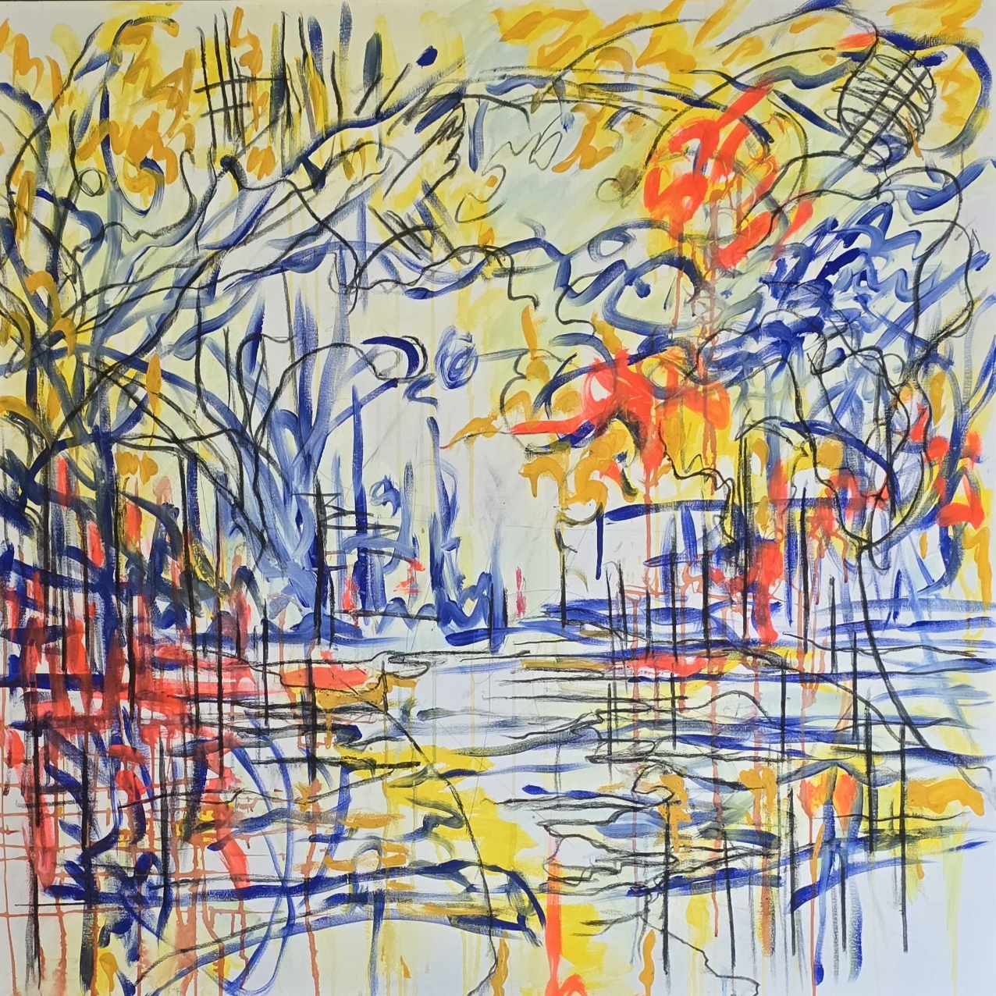
Les Peintures de Jack Akuete Lawson
Du 28 septembre au 04 octobre 2026
De 10h à 19h

VERNISSAGE le Samedi 3 octobre 2026
De 18h à 21h

Ménil’8 : 8,rue Boyer 75020 Paris
Métro Ligne n°3 Arrêt Gambetta (sortie Martin Nadaud)
Bus ligne 96 arrêt Henri Chevreau
Contact : jack.lawson@free.fr – Mob. 07 81 84 44 05
www.artmajeur.com /Artiste/Akuété Jack
www.arts-paralleles.com

 SAIF

